Тематический сценарий игровой программы «Когда мамы дома нет. Мамам вход разрешен»

ко Дню защитника Отечества

(по гендерному воспитанию)
Подготовила и провела воспитатель Власова Е. Н.
Музыкальный руководитель: Киселева М. А.
Цель: закрепить умение дифференцировать себя от представителей другого пола, усвоение модели мужского/женского полоролевого поведения, форм этикета во взаимоотношении полов. Развитие качеств, продиктованных социально-половой ролью. Привлечь родителей к совместным творческим мероприятиям, повышать статус семейных отношений.
Задачи:
1. Воспитание чувства гордости за свою половую принадлежность;
2. Удовлетворение потребности мальчиков в соревновательности и победе.
3. Учет особенностей интересной мальчикам игровой деятельности, обеспечивающих становление мужественности, смелости, отваги, ловкости, умение прийти на выручку.
4. Развивать взаимоотношения детей и родителей посредством включения в совместную деятельность.
5. Создать у детей радостное настроение, вызвать положительный эмоциональный подъем.
Реквизит и оборудование: 2 стула, 2 фартука, 2 косынки, конкурсный плакат «Наши папы», листы с бумагой и ручки на каждого папу, 2 хопа, 2 веника, 2 мяча, ограничители, медали, косынки для мальчиков обеих команд, поделки детей.
Ведущая
И вот мы снова в нашем светлом зале
Все вместе дружною семьёю собрались.
И на повестке дня все та же тема –
Мы гендерным вопросом увлеклись…
Но актуален ли вопрос сегодня?
И копья бьют ученые мужи -
Внедрять ли в школе гендерные правила,
Нужны они в садах, иль не нужны? (пауза)
Все с садика, конечно начинается…
И гендерный подход начнется с нас.
Наш праздник сегодня начинается!
Итак, друзья, за работу! В добрый час!
Добрый вечер! Согласитесь, разве неприятно, придя домой, попробовать вкусный обед, надеть чистую одежду, предварительно постиранную и выглаженную мамой, женой, поесть и отправиться гулять с друзьями? Все это хорошо, а что делать, если мамы дома не окажется и все это, да и многое, другое, придется делать самому? Настоящего мужчину никакая работа не испугает, это и докажут сегодня наши участники.
Встречайте наших конкурсантов игровой программы «Когда мамы дома нет» Команда «Ух! » и команда «АХ! » Это самые смелые, умелые, сильные и умные, в общем, самые замечательные мальчишки (называю по имени участников)
Под музыку входят участники – команды
Ведущий: Чтобы с самого утра все дела ладились, настоящий мужчина не забудет сделать утром зарядку. Первое испытание так и называется - «Зарядка». По показу наши мужчины выполняют зарядку. ( Зарядка под музыку)
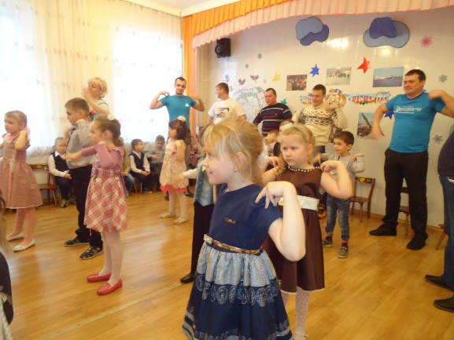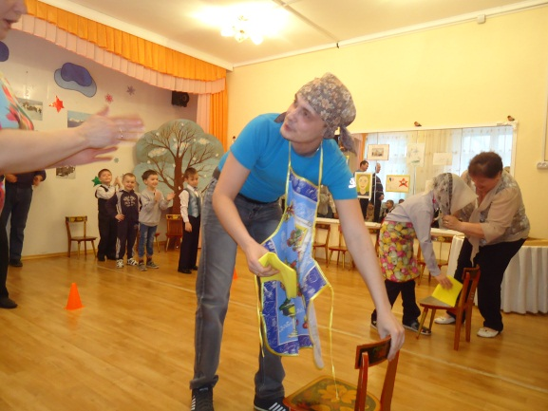
Ведущий: Второй конкурс не менее ответственный, чем первый. Всем известно, что хозяйничает на кухне мама. Но сегодня мальчишки -сыновья проявят себя в конкурсе «Хозяюшка». Первый участник подбегает к стулу, повязывает фартук и косынку, смахивает со стула «пыль», складывает на место косынку и фартук, возвращается к своей команде, пожимает руку другому участнику. Обязательное условие – наши хозяюшки все должны складывать аккуратно.
Ведущий: А теперь нашим папам предстоит не очень сложное задание. Словесная игра «Назови блюдо». Приглашаю к игре пап.
По очереди будете шагать вперед, на каждый шаг, называя блюда, при этом, как только будет допущен повтор слова или заминка, игрок останавливается на месте. Кто уйдет дальше, тот и выигрывает.
Ведущий: А сейчас наши девочки хотят рассказать стихи о папе и спеть им частушки.
Девочка 1 Я вам сейчас одну свою тайну открою:
Папа мой для меня – это сердце родное!
Самый лучший и самый прекрасный на свете!
Нет роднее его мне на целой планете.
Девочка 2 Спасибо, милый папочка,
Что ты достался мне!
Люблю улыбку ясную,
Она как свет в окне!
Хочу, чтобы ты был, счастлив,
Успешен и здоров!
Ты самый замечательный,
И лучший из отцов!
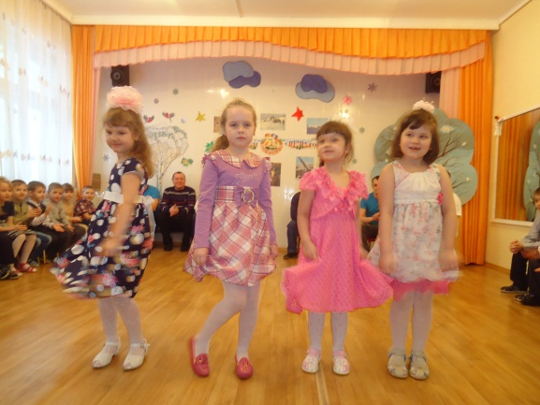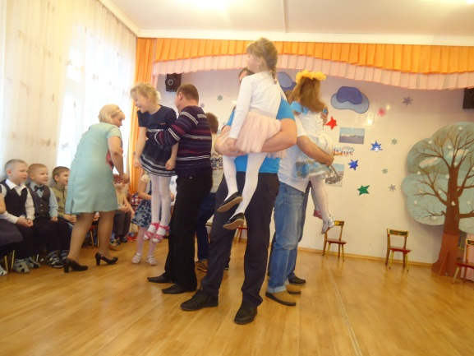

Частушки
1. Запевай, моя подружка,
Подпою тебе и я.
Мы с веселою частушкой
Неразлучные друзья
2. Как на папу не похоже –
Он, когда пришел домой,
Сразу вымыл пол в прихожей,
Повозился с детворой!
3. И варить на кухне начал,
И с собакой погулял…
Мама смотрит передачу -
Мексиканский сериал!
4. Видно трудное занятье
В стену гвозди забивать,
И с подушкою в объятьях
Сразу он улегся спать.
5. Папа нужен дочке с сыном,
Папа нужен для семьи,
Папы все необходимы,
Пусть же здравствуют они!
6. Я папулечку люблю,
Как конфетку сладкую.
Его ничем не заменю,
Даже шоколадкою
7. Мы про папочек про наших
Пели многократно,
Про что петь нам все равно,
Ну, а им приятно!
Ведущий: Любое дело приятнее выполнять в прибранной квартире. Вам сейчас предстоит принять участие в конкурсе «Уборка квартиры». Получите по венику и «сору» мячику. После команды игроку надо веником домести сор до стула и назад и передать «инструмент» следующему участнику команды. Начали!
Ведущий: Словесная игра (с мамами и девочками) «Кто больше подберет слов - сравнений к слову «Мужчина, папа… »
Ведущий: Конечно, все дети знают, что папы всегда очень сильные. Вот сейчас мы с вами проверим это в игре «Дубки и белочки». И здесь белочками будут наши девочки.
Папы - «дубки» (6-8 чел.) стоят спиной в круг. Детей (белочек) на одного ребёнка больше. По сигналу «белочки» бегут вокруг «дубков». По окончанию музыки нужно запрыгнуть на «дубок» («Дубок» должен удержать «белочку на руках, кому не хватило «дубка, тот выбывает из игры. А также убирается один «дубок». И т. д. пока не останется 1 «дубок».
Молодцы и папы «дубки» и девочки «белочки». Все папы прошли испытание на силу и ловкость. Поддержим боевой дух наших пап и хорошее настроение мам и девочек веселым танцем.
Ведущий: Словесная игра «Какие наши мальчики? »
Дети исполняют песню « Бравые солдаты»
Ведущий: А если вас уже утомила хозяйственная работа, то можно отдохнуть. Например, послушать музыку или включить телевизор, чтобы отвлечься. А там как раз объявляют викторину для настоящих мужчин. Посмотрим, как вы с ней справитесь.
Вначале игра – разминка на внимание. Правила у неё простые: я задаю вопросы, а вы на них отвечаете. Если вы хотите сказать «да», то дружно кричите: «Это мы, ребята, бравые солдаты», а если ответ отрицательный, то просто молчите. Смотрите не попадитесь в ловушки, которые мы вам приготовили!
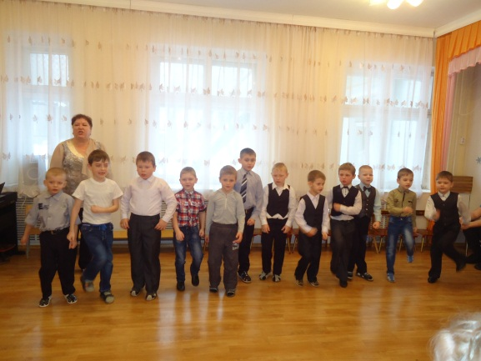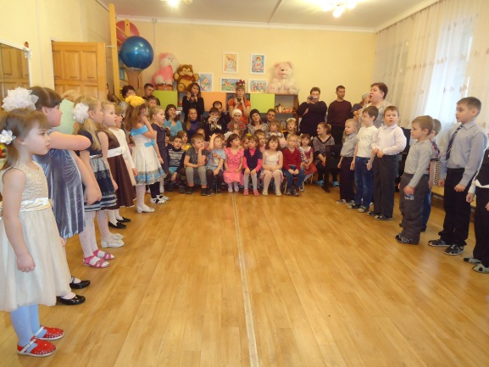

Конкурс-соревнование между командами.
Задавать вопросы по очереди
- Кто рано просыпается и быстро умывается?
- Кто зря не задирается, друзьям помочь старается?
- Кто вместо риса и котлет съел за обедом пять конфет?
- Кто девчонок защищает, малышей не обижает?
- Кто боится приключений и веселых развлечений?
- Кто спортом занимается и дома закаляется?
- Кто на рыбалке в пруд упал и всю там рыбу распугал?
- Кто тут хвастался талантом стать певцом и музыкантом?
- Кто книжки и тетрадки содержит в беспорядке?
- Кто велосипед сломал и об этом не сказал?
- Кто во дворе играл в футбол и забил в окошко гол?
- Кто в армию пойдет служить, чтобы всем примером быть?
- Кто мечтает, ни много ни мало, дослужиться до генерала?
Замечательная перекличка получилась.
Ведущий: А теперь для пап испытание на смекалку. Так как наша игровая программа проходит в преддверии праздника Защитников Отечества, то вопросы для пап будут относиться к армии. Отвечать на вопросы надо только «да» или «нет».
1. Ветеран – это старый, опытный воин? (Да)
2. Повар в Армии это кок? (Нет)
3. Майор - старше по званию, чем капитан? (Да)
4. Всякий пистолет - это револьвер? (Нет)
5. Водолаз - это тот, кто всегда ищет клады (Нет)
6. Руль в самолете и на корабле называется штурвал? (Да)
7. Компас - это прибор для измерения расстояния? (Нет)
8. Быть на посту - значит находиться в дозоре? (Да)
9. Внеочередной наряд - это повышение солдата по службе? (Нет)
10. Патруль - это условное секретное слово? (Нет)
11. Госпиталь – это больница для военных (Да)
12. «Катюша» - автомобиль, названный в честь всех девушек по имени Катя? (Нет)
13. В мирное время солдаты служат в армии 6 месяцев (Нет)
14. Папаха – это головной убор всех пап кто служил? (Нет)
Молодцы все папы! Доказали, что они умные и смекалистые!
Ведущий: Мамы все нет дома, а к вам пришли гости – мальчишки. Надо их как то развлекать. Этим мы и займемся. Итак, шуточные игры:
1. «Разведчики» (допрыгать на хопах до ориентира и обратно)
2. «Переправа». Папа делает шаг, а ребенок должен проползти у него между ног, кто быстрее и ловчее.
Молодцы! Нечего сказать, вы действительно сможете повеселиться пока
мамы дома нет.
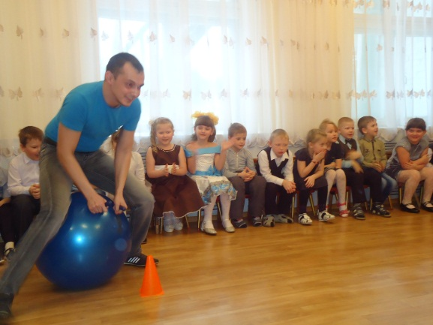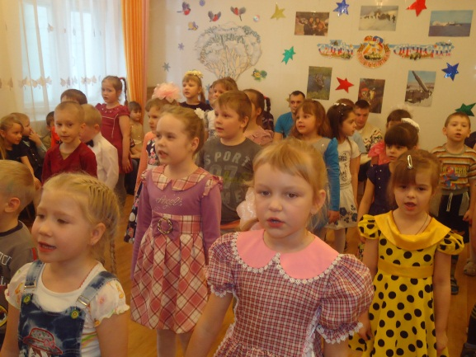
Исполняется музыкальный номер
Ведущий. Вот и завершается наша программа «Когда мамы дома нет» Думаю, что ваши мамы, остались бы вполне довольны, если бы в их отсутствие вы успели сделать столько дел. Но хотелось вам напомнить вот еще что: сегодня вы устали, выполняя наши поручения, а мама приходится делать все это и многое – многое другое каждый день. Надеюсь, вы сделали правильные выводы для себя.
А сейчас осталось только вручить вам сюрприз от всех мам и девчонок группы.
